**Лабораторная работа 5**

**Тема: Загрузка ОС и процессы**

**Цель: ознакомиться с процессами загрузки операционной системы Linux и основными аспектами управления процессами.**

**Задание:**

1. Потоки ввода/вывода.

* создать файл, используя команду echo.
* используя команду ls, прочитать содержимое каталога etc в файл, ошибки перенаправить в отдельный файл.

1. Конвейер (pipeline). Используйте команду **awk** на вывод длинного списка каталога, чтобы отобразить только права доступа к файлам. Затем отправьте в конвейере этот вывод на **sort** и **uniq**, чтобы отсортировать и отфильтровать все повторяющиеся строки.
2. Управление процессами. Создайте пустой файл, например **hello.sh**, откройте его в редакторе и напишите простой bash-скрипт:

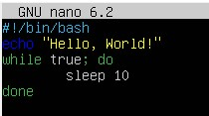

Сохраните изменения, сделайте файл исполняемым и запустите его. Для запуска в фоновом режиме используется амперсанд **&** после команды, например: **./hello.sh &**

Убедитесь, что процесс отображается при выполнении команды **ps**, затем завершите его командой **kill**. Убедитесь, что процесс завершен.

Сделайте тоже самое, только на Python. Проверьте, что Python установлен:

$ python3 -V

Создайте файл, например, hello.py, напишите простой скрипт, например:

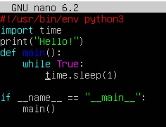

Сделайте файл исполняемым, запустите его в фоновом режиме, убедитесь что процесс выполняется и “убейте” его вручную.

1. Управление процессами. Установите веб-сервер nginx и запустите его: $ sudo apt install nginx

$ sudo nginx

Определите его PID (используйте **ps** и **grep**) и завершите командой **kill**. Сначала попробуйте корректное завершение. Убедитесь, что процесс завершен.

1. Управление процессами. Запустите nginx:

$ sudo service nginx start Узнайте IP-адрес сервера:

$ ip a

Откройте браузер, в строке поиска введите полученный адрес, должна открыться стартовая страница nginx.

Отредактируйте стартовую страницу (/var/www/html/index.html). Укажите номер лабораторной работы и свою фамилию или имя.

Перезапустите nginx и обновите страницу в браузере:

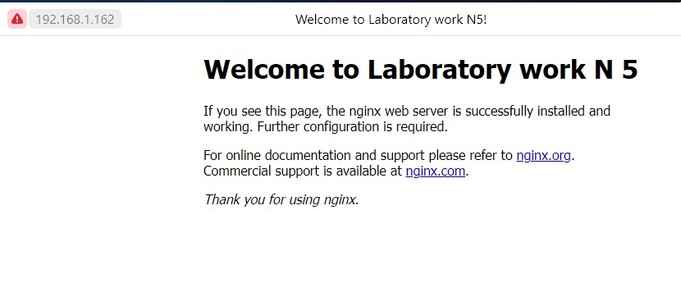

1. Изменение конфигурационных файлов служб. Откройте конфигурационный файл nginx **(/etc/nginx/sites-enabled/@default**) и измените следующие строки, поменяв тем самым порт по умолчанию (80) на кастомный (в примере 8080):

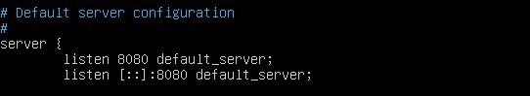

Перезапустите nginx:

$ sudo service nginx restart

Обновите страницу в браузере. Потом попробуйте открыть страницу добавив к адресу новый порт 8080:

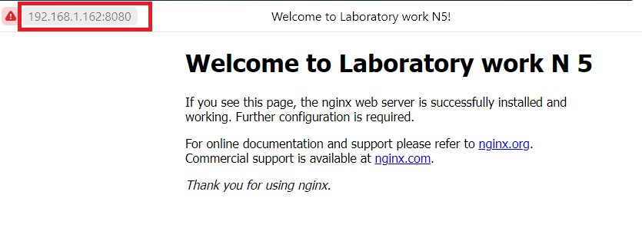

1. Автозагрузка скриптов.

Измените скрипт hello.cs. Эта команда echo отправляет сообщение "Hello World!" в системный консольный вывод (/dev/console), который должен быть виден в консоли после автозагрузки.

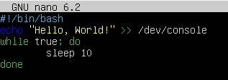

|  |  |  |
| --- | --- | --- |
| Создайте systemd-юнита, например hello.service в директории |  | **/etc/systemd/system/:** |

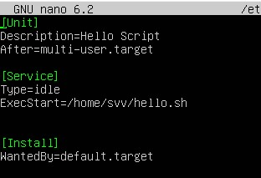

Убедитесь, что у файла юнита есть правильные права доступа: **sudo chmod 644 /etc/systemd/system/hello.service** Обновите список юнитов systemd: **sudo systemctl daemon-reload** Включите автозапуск вашего сервиса: **sudo systemctl enable hello.service**

Убедитесь, что ваш скрипт автоматически запускается при загрузке системы.

Управление службой:

* Запустить службу: **sudo systemctl start hello**
* Остановить службу: **sudo systemctl stop hello**
* Перезапустить службу: **sudo systemctl restart hello**